Acceder al sistema Gemma con usuario y perfil activo para la funcionalidad modulo Maestro - Peaje, hacer clic en el boton, Agregar un nuevo registro con los campos obligatorios, mas de un incentivo, presionar el boton Agregar Fila, y luego Confirmar

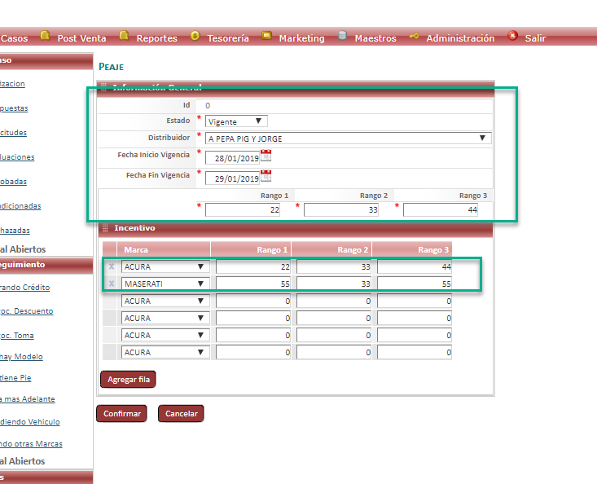

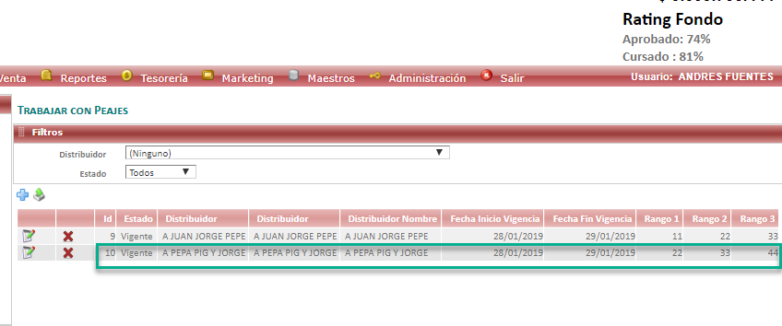

Resultado esperado

Registro creado de forma exitosa.

